Численный анализ влияния параметров подложки и освещения на разрешение в оптической микросферной микроскопии
Лысцева Н.А., Бекиров А.Р.
Студентка, 5 курс специалитета
Московский государственный университет имени М.В.Ломоносова,
физический факультет, Москва, Россия
E–mail: elen_wr@mail.ru
Начиная с XVII века, микроскопия стала важным инструментом в науке. Новейшие микроскопы, такие как атомно-силовой и сканирующий зондовый, достигают оптического разрешения субнанометрового порядка, однако они подходят для изучения не всех структур. Например, для работы с живыми организмами до сих пор используют оптические микроскопы, так как электронный микроскоп разрушает образец, что не происходит в оптическом. Однако разрешение оптического микроскопа ограниченно диффракционным пределом Аббе, поэтому нуждается в дополнительных методах улучшения.
Zengbo Wang и соавторы в 2011 году показали, что для улучшения разрешения оптического микроскопа возможно использование диэлектрических микросфер в пространстве между образцом и объективом [4]. В других экспериментальных и теоретических работах исследованы различные структуры и геометрии систем, приведены попытки теоретического описания открытого явления. Однако микросферная микроскопия остаётся не до конца исследованной областью с отсутствием строгого теоретического описания всех происходящих в ней явлений.
В данной работе методами численного моделирования проведен анализ разрешения оптимальной структуры, состоящей из периодически расположенных девяти нанодисков (3x3) с радиусом 100 нм и расстоянием между краями 100 нм, в некоторых расчётах имеющих показатель преломления 1.5, в других расчётах являющихся идеальными проводниками. Радиус микросферы R = 3 мкм. В первом случае реализован режим освещения эванесцентными волнами, а во втором - режим “на отражение”. Данная структура выбрана за счёт возможности подсчёта разрешения центральных дисков, разрешения боковых дисков, наличия симметрии.
Как известно, условия освещения весомо влияют на разрешение системы, поэтому супер-разрешающая микросферная микроскопия была совмещена в моделировании с несколькими геометриями освещения: обычная схема Кёллера, анулярное освещение, освещение эванесцентными волнами с разными подложками.
На Рис. 1. приведены изображения, полученные при рассмотрении металлических частиц с полным освещением (a) и с анулярным (b), диэлектрических частиц на подложке из ${SiO}_{2}$ (c) и на той же подложке, покрытой слоем хрома толщиной 50 нм (d). Изображение вычисляется из полученных полей с помощью дифракционного интеграла Кирхгофа. Показано, что анулярное освещение даёт выигрыш в качестве изображения (в сравнении с обычным), использование тонкого металлического слоя, напылённого на подложку так же позволяет преодолеть диффракционный предел для слабоконтрастных объектов (одна из причин - возникающие плазмон-поляритоны) [2].

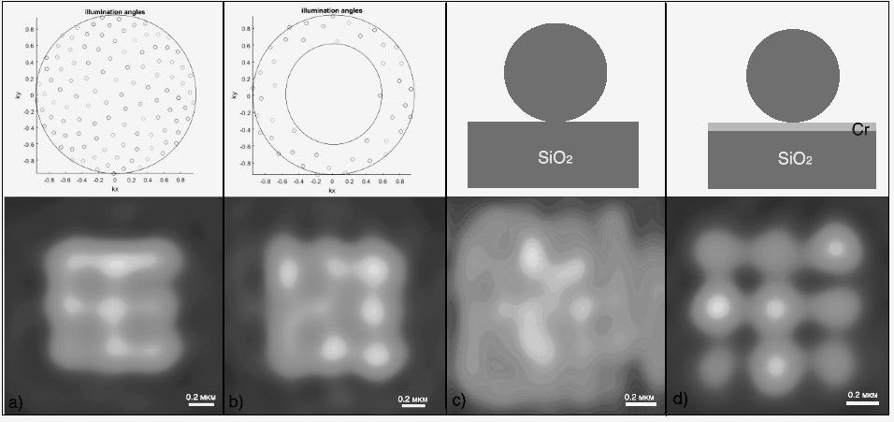

Рис. 1. Схемы систем и изображения, полученные для массива металлических частиц при обычном освещении Кёллера (a), при анулярном освещении (b), для массива диэлектрических слабоконтрастных частиц, находящихся на подложке из оксида кремния ${SiO}_{2}$(c) и на подложке из ${SiO}_{2}$ с тонкой плёнкой хрома (d) при использовании освещения эванесцентными волнами.

Литература
- Bekirov, Arlen et al. "Virtual image within a transparent dielectric sphere." JETP Letters 112.6 (2020): 341-345.
- Yang, Songlin, et al. "Resolution enhancement in evanescent light illumination microscopy using microsphere lenses." Optics Letters 50.17 (2025): 5478-5481.
- Yang, Songlin, et al. "Label-free super-resolution imaging of transparent dielectric objects assembled on a silver film by a microsphere-assisted microscope." The Journal of Physical Chemistry C 123.46 (2019): 28353-28358.
- Wang, Zengbo, et al. "Optical virtual imaging at 50 nm lateral resolution with a white-light nanoscope." Nature communications 2.1 (2011): 218.

